YIT_CMYK

**claim_Finskebydlenipromyslenesrdcem**

**TISKOVÁ ZPRÁVA** **2. června 2025**

**YIT spouští druhou etapu projektu Toivo Roztyly**

**Společnost YIT zahájila prodej jednotek ve druhé etapě rezidenčního projektu Toivo Roztyly.** **Čtyři bytové domy plynule navazují na první fázi výstavby, která je již z velké části vyprodána, a rozšiřují nabídku moderního bydlení v lokalitě pražských Roztyl o 116 ekologicky šetrných bytů. Výstavba druhé etapy byla zahájena na jaře letošního roku, dokončení je plánované na začátek roku 2027. Developer na projektu spolupracuje se svým dlouholetým partnerem, investiční skupinou RSJ.**

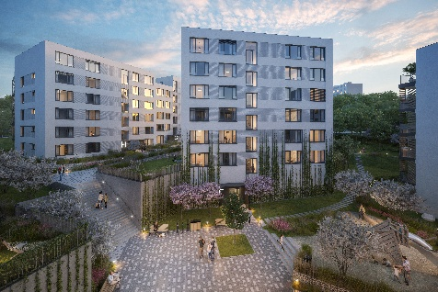V rámci projektu [Toivo Roztyly II](https://www.yit.cz/prodej-bytu/praha/praha-11/toivo-roztyly-ii) vyrostou v ulici Komárkova čtyři domy s jedním podzemním a pěti až šesti nadzemními podlažími (s posledním ustupujícím). Celkem zahrnou 116 bytů o velikostech od 29 do 120 m2 v různých dispozicích – od garsonek (1+kk) až po prostorné rodinné byty (5+kk). Většina jednotek disponuje balkónem, lodžií nebo terasou, některé nabídnou také předzahrádku – budoucí obyvatelé si tak budou moct užívat dostatek soukromí i spojení s okolní přírodou. Co se týče vybavení interiéru, vysoký standard zahrne dřevěné podlahy, kvalitní obklady, dlažby a interiérové dveře. Ve všech bytech nebude chybět rekuperace či okna s izolačními trojskly.

Jednotky budou v maximální možné míře orientovány na jih do klidného vnitrobloku, který doplní nově vznikající veřejný park se zelení, lavičkami a městským mobiliářem. Noví majitelé budou mít k dispozici také sklepy a kočárkárny, a to v každé sekci budov. Areál nabídne rovněž podzemní garáže s dostatečnou kapacitou parkovacích stání.

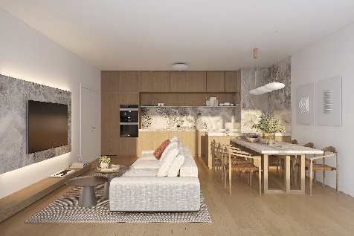*„První etapa* [*Toivo Roztyly*](https://www.yit.cz/prodej-bytu/praha/praha-11/toivo-roztyly-i) *se setkala s velkým zájmem, proto nás těší, že v rámci té druhé můžeme pokračovat v úspěšném konceptu a přinášíme na trh další byty v mnoha variantách, z nichž si vybere opravdu každý. Toivo Roztyly II představuje moderní a udržitelný projekt, který zohledňuje potřeby současných i budoucích generací a přináší komfortní, energeticky úsporné a ekologické bydlení poblíž přírody,“* popisuje Dana Bartoňová, obchodní ředitelka společnosti [YIT Stavo](https://www.yit.cz/).

Projekt, který dohromady nabídne 204 bytů, vzniká ve spolupráci se silnou a renomovanou investiční skupinou RSJ. Ta již dříve realizovala společně s YIT projekt Vesi Hostivař, a nyní úspěšná spolupráce pokračuje i na brněnském projektu Kalevala na pomezí městských částí Vinohrady a Židenice.

**Důraz na propojení s přírodou i komunitní život**

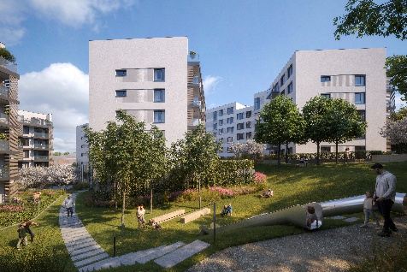Všechny bytové domy Toivo Roztyly jsou navrženy s ohledem na úsporu energií a šetrnost k životnímu prostředí. Samozřejmostí se stane systém řízeného větrání s rekuperací, příprava na venkovní stínění, LED osvětlení ve společných prostorách, šetrné nakládání s vodou, zelené retenční střechy, dobíjecí stanice pro elektromobily a cyklostojany v parteru. Primárně se využijí zařizovací předměty, jež splňují certifikace EPD (Environmentální prohlášení o produktu) a FCS (Forest Stewardship Council). V rámci udržitelnosti budou dále do vybraných bytů instalovány modulární koupelny – inovativní technologie prefabrikace přináší úsporu pracovní síly na stavbě, vyšší kvalitu výstavby, ale také snížení celkových nákladů a především emisí CO₂. Při výstavbě se využije i tzv. zelený beton, kde je přírodní kamenivo zcela nahrazeno nadrceným směsným demoličním odpadem.

Vnitroblok i nejbližší okolí nabídnou pečlivě upravenou zeleň, komunitní zahradu, dětské hřiště a dostatek relaxačních zón pro všechny rezidenty. Pěší stezky a nové odpočinkové prostory budou přímo navazovat na blízký Krčský les.

**Klidná část Prahy 11 se vším potřebným na dosah**

Roztyly patří mezi žádané pražské čtvrti díky blízkosti přírody, kompletní občanské vybavenosti i vynikající dopravní dostupnosti. Metro C – Roztyly a autobusové zastávky jsou vzdálené do 5 minut chůze.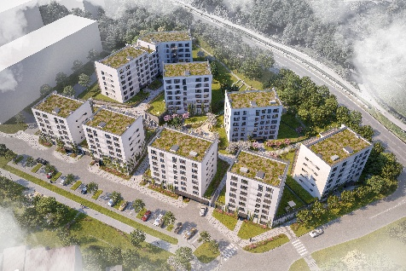 Lokalita nabízí také rychlé napojení na pražskou magistrálu a dálnici D1. V okolí se nachází mateřské i základní školy, restaurace, obchody, hobby market, zdravotnická zařízení či lékárny. Nákupní centrum Westfield Chodov je dostupné během několika minut jízdy autem.

Bezprostřední okolí nabízí také rozsáhlé možnosti rekreace – přímo naproti projektu začíná Michelský les, který navazuje na Kunratický a Krčský les s běžeckými a cyklistickými stezkami, dětskými hřišti i zookoutkem.

***O YIT a YIT Stavo:***

*Společnost* [*YIT*](https://www.yit.cz/) *(výslovnost: vaj aj tý) vstoupila na český trh v roce 2008, kdy akvizicí získala českou firmu Euro STAVOKONSULT. Firma tak v tuzemsku působí 17. rokem, kořeny finské YIT sahají až do roku 1912 a má tedy za sebou již přes 110 let úspěšného fungování. K hlavním činnostem YIT Stavo patří příprava a realizace developerských projektů. Na český trh přináší bydlení ve finském stylu. Společnost YIT Stavo v České republice dokončila 35 projektů (včetně jednotlivých etap větších celků, které samy o sobě de facto představují středně velké bytové projekty). Ve výstavbě je nyní 5 projektů: Sija Kamýk, Ranta Barrandov III, Toivo Roztyly, Portti Kladno a etapa Tampere v dosud největším areálu Suomi Hloubětín, kde YIT společně s realizací Lappi Hloubětín vytvořila celou novou městskou čtvrť v Praze včetně mateřské školy. Další projekty, vč. dalších mimopražských, má developer v přípravě. YIT již dokázala splnit svůj ambiciózní plán a zařadila se mezi pětici nejsilnějších developerů na poli rezidenční výstavby v Praze.*

*Skupina YIT je největší stavební a developerskou firmou ve Finsku a řadí se na přední příčky i v dalších evropských zemích, kde působí. Při všech svých stavbách dbá na trvalou udržitelnost a respekt k životnímu prostředí. Realizuje bytové i komerční nemovitosti a soustředí se zejména na projekty rozvoje velkých městských urbanistických celků. Její obrat v roce 2024 dosáhl 1,82 mld. eur. Skupina má své firmy aktuálně v 7 zemích: Finsku, Estonsku, Lotyšsku, Litvě, České republice, Slovensku a Polsku. Pracuje pro ni cca 4 100 lidí. Akcie společnosti YIT jsou kótovány na burze v Helsinkách.*

***Další informace:***

**Crest Communications**

Marcela Kukaňová, tel.: 731 613 618, [marcela.kukanova@crestcom.cz](mailto:marcela.kukanova@crestcom.cz)

Michaela Muczková, tel.: 778 543 041, [michaela.muczkova@crestcom.cz](mailto:michaela.muczkova@crestcom.cz)

[**www.crestcom.cz**](http://www.crestcom.cz)**;** [**www.yit.cz**](http://www.yit.cz)**;** [**www.yitgroup.com**](http://www.yitgroup.com)